2011年全国高中学生化学素质和实验能力竞赛
初赛试题(广东省B组)
（全卷共6页，满分100分，考试时间120分钟）
注意事项：1.答题前，考生务必将自己的姓名、考生号、座位号写在答题卷密封
线内对应栏目上；选择题和非选择题答案填在答题卷上。
2.选择题用另外答题卡的学校考生，用铅笔将答题卡上对应答案的标
号涂黑，若要改动需用橡皮擦净后再涂。
3.非选择题必须用黑色字迹的钢笔或签字笔作题，答案写在答卷各题目
指定位置上；如需改动先划掉原来的答案，再在空位上另写答案。
可能用到的相对原子质量：H-1 C-12 N-14 O-16 Na-23 Mg-24 Al-27

第一部分 选择题（共44分）
一、选择题（本题包括10小题，每小题2分，共20分。每小题只有1个选项符合题意）
1．当光束通过豆浆时，可观察到丁达尔效应，表明豆浆是
A．胶体 B．溶液 C． 悬浊液 D．乳浊液
2．日本福岛核电站泄漏的核燃料衰变产物有放射性元素₇¹⁶N、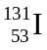、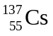等，其中是个双刃剑，医院它可以用来治疗甲状腺癌；但是如果没有癌症，它也可能诱发甲状腺癌。下列关于的说法中正确的是
A. 原子核内质子数为131 B. 核内中子数为131
C. 核内中子数为53 D. 原子核外电子数为53
3．下列叙述错误的是
A．氧化铁常用作红色油漆的颜料 B．过氧化钠可用于呼吸面具的氧气的来源
C．光导纤维的主要成分是硅酸盐 D．常温下可用铁或铝制容器盛装浓硫酸
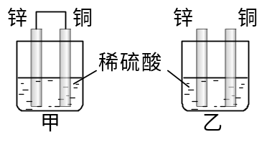
4．将纯锌片和纯铜片按右图所示的方式插入相同浓度的稀硫酸中一段时间，以下叙述正确的是
A．两烧杯中铜片均有气泡产生
B．甲中铜片是正极，乙中铜片是负极
C．两烧杯中溶液的pH均增大
D．产生气泡的速度甲比乙慢
5．将足量的铜屑加入到浓度均为1 mol·l⁻¹ 的HNO₃ 和H₂SO₄ 的混合溶液100 mL中，充分反应后，转移电子的物质的量为
A．0.45 mol B．0.225 mol C．0.15mol D．0.075mol
6．我国“神舟七号”载人飞船的主要燃料是偏二甲肼（用R表示），它与四氧化二氮燃烧时发生反应：R+2N₂O₄＝3N₂+4H₂O+2CO₂，则下列叙述错误的是
A．反应瞬间产生大量高温气体，推动火箭飞行 B．此反应是氧化还原反应
C．在反应中N₂O₄作还原剂 D．R的化学式为C₂H₈N₂
7．能与SO₂气体发生反应且有沉淀产生的是
①NaOH溶液 ②H₂S溶液 ③Ba (NO₃)₂酸性溶液 ④CaCl₂和氨水的混合液
A．①②③ B．②③④ C．全部 D．①③④
8．下列装置所示的实验完全正确且能达到实验目的的是
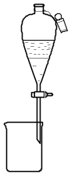
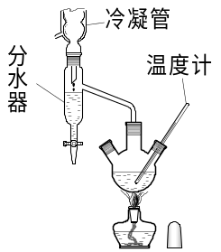
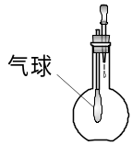
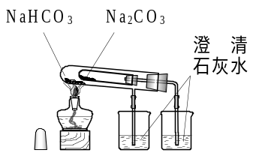
A．分离碘酒中的碘和酒精
B．分离沸点不同的两种液体
C．验证NH₃的溶解性
D．比较Na₂CO₃、NaHCO₃的热稳定性

9．某气体通入品红溶液中，溶液褪色。加热后又恢复为原来颜色。该气体是
A．Cl₂ B．NO₂ C．CO₂ D．SO₂
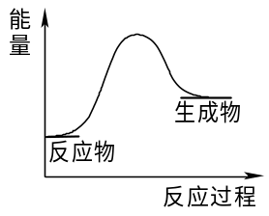
10．根据右图提供的信息，不能够得到的结论是
A．该反应中化学能转化成了热能，为放热反应
B．该反应一定有能量转化成了生成物的化学能
C．该反应生成物的总能量高于反应物的总能量
D．该反应过程中有比生成物能量更高的中间物质生成

二、选择题（本题包括8小题，每小题3分，共24分。每小题有1～2个正确选项。若答案只有1个正确选项，多选时，该题为0分；若有2个正确选项，只选1个且正确给2分；选2个且都正确给3分；但只要错选1个，该小题0分）
11．以下各物质间的转化通过一步反应就能实现的是
A．Al→Al₂O₃→Al(OH)₃→NaAlO₂ B．Mg→MgCl₂→Mg(OH)₂→MgO
C．S→SO₃→H₂SO₄→MgSO₄ D．Si→SiO₂→H₂SiO₃→Na₂ SiO₃
12．下列离子方程式正确的是
A．把金属Na投入CuSO₄溶液中：2Na+Cu²⁺+SO₄²⁻=Cu+2Na²⁺+SO₄²⁻
B．向AlCl₃溶液中滴加浓氨水至过量：Al³⁺＋4NH₃·H₂O＝AlO₂—＋4NH₄⁺＋2H₂O
C．向NaHSO₄溶液中加Ba(OH)₂溶液至中性：Ba²⁺+2OH－+2H⁺+SO₄²⁻=BaSO₄↓+2H₂O
D．向含0.1molFeBr₂的溶液中通入0.1mol Cl₂：2Fe²⁺+2Br－+2Cl₂=2Fe^{3＋}+Br₂+4Cl－
13．将5.4 g Al投入200mL 2.0 mol·l⁻¹的某溶液中有氢气产生，充分反应后金属有剩余。该溶液可能为
A．HNO₃溶液 B．HCl溶液 C．H₂SO₄溶液 D．Ba(OH)₂溶液
14．某溶液与Al反应能放出H₂，下列离子在该溶液中一定能大量共存的是
A．NH₄＋、Fe^{2＋}、NO₃－、SO₄^{2－} B．Na＋、K＋、Cl－、SO₄^{2－}
C．Ba^{2＋}、K＋、Cl－、NO₃－ D．K＋、Ca^{2＋}、HCO₃－、Cl－
15．用N_{A}表示阿伏加德罗常数的值，下列说法错误的是
A．在标准状况下，22.4L H₂中含有氢分子的个数为2N_{A}
B．24g Mg变为Mg²⁺时失去的电子数为2N_{A}
C．32g O₂中含有氧原子的个数为2N_{A}
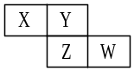
D．1L 1mol/L NaCl溶液中含有钠离子的个数为N_{A}
16．X、Y、Z均为短周期元素，它们在周期表中相对位置如图所示。若Y原子的最外层电子数是内层电子数的3倍，下列说法正确的是
A．X的气态氢化物比Y的稳定 B．X与Y形成的化合物都易溶于水
C．Y的非金属性比Z的强 D．最高价氧化物的水化物的酸性W比Z强
17．下列反应中，浓硫酸或浓硝酸既表现氧化性又表现酸性的是
A．浓硫酸与红热的木炭反应 B．浓硫酸和铜加热反应
C．浓硝酸与四氧化三铁反应 D．浓硝酸与氧化铜反应
18．向MgSO₄和Al₂(SO₄)₃的混合溶液中，逐滴加入NaOH溶液。下列图象中，能正确表示上述反应的是（横坐标表示加入NaOH溶液的体积，纵坐标表示反应生成沉淀的质量）
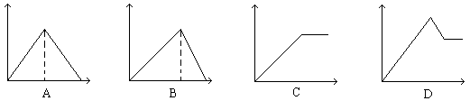
第二部分 非选择题（共56分）
三、填空题（本题包括3小题，共18分）
19．（7分）请回答有关日本福岛核电站爆炸、事故处理及其对我们启示的问题：
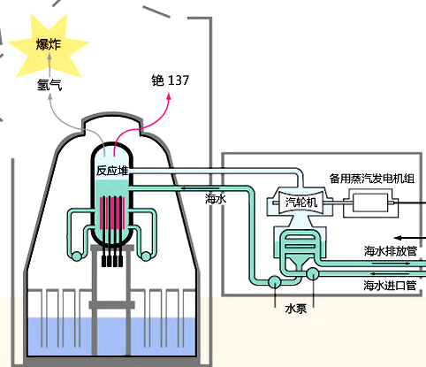
（1）右图为福岛核电站泄漏事故图解。
①地震发生后因断电海水冷却系统停止工作，反应堆温度过高使水蒸汽与钢壳金属反应产生H₂和O₂爆炸而爆炸。这一爆炸过程属于 ：
A．核反应 B．物理变化 C．化学变化
②3月17日，50位核电站的勇士冒死向蒸汽发生室注入海水，以防止泄漏事故的恶化。注入海 水的目的是 。
（2）下列说法错误的是 ：
A．小心、科学地利用核能 B．尽可能充分利用风能、地热能和太阳能
C．多使用石油、煤等化石能源 D．能过科研寻找可循环利用的生物能源
（3）要建设“资源节约型和环境友好型社会”，谋求社会的和谐发展。请根据这一主题用下列选项的标号进行填空：
A. 二氧化碳 B. 氮氧化物 C. 二氧化硫 D. 氟氯烃
①推广使用燃煤脱硫技术，防治 污染；②造成温室效应和全球气候变暖的主要物质是 ；③会破坏臭氧层的物质是 ；④导致光化学烟雾的物质是 。
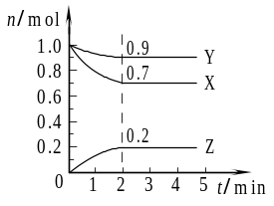
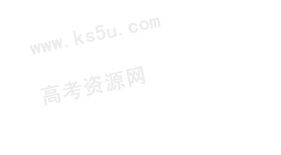
20．（5分）某温度时，在2L容器中X、Y、Z三种气体的物质的量（n）随着时间（t）变化的曲线如图所示。由图中数据分析：
（1）该反应的化学方程式为 。
（2）反应开始至2min，用Z表示的平均反应速率为 。
（3）下列叙述中能说明上述反应达到平衡状态的是 （填序号）
A．X、Y、Z的物质的量之比为3∶1∶2
B．混合气体的压强不随时间的变化而变化
C．单位时间内每消耗3 mol X，同时生成2 mol Z
D．混合气体的总质量不随时间的变化而变化
E．混合气体的总物质的量不随时间的变化而变化

21．（6分）短周期中的三种元素X、Y、Z，原子序数依次减小，原子核外电子层数之和是5，X元素原子的最外层电子数是Y和Z两元素原子的最外层电子数的总和；Y元素原子的最外层电子数是它的电子层数的2倍，且Y元素最高正价与最低负价的绝对值相等，X和Z可以形成XZ₃的化合物。请回答：
（1）X、Y两种元素的元素符号分别为X 、Y 。
（2）元素X原子得电子能力 （填“强于”或“弱于”）元素Y原子，可以用比较
的方法来判断（答1条即可）。
（3）XZ₃的电子式是 。
（4）写出XZ₃与Y的最高价氧化物的水化物按1:1反应的化学方程式：
。

四、推断题 (本题包括1小题，10分)
22．已知有以下物质相互转化，其中A为单质。请回答下列问题：
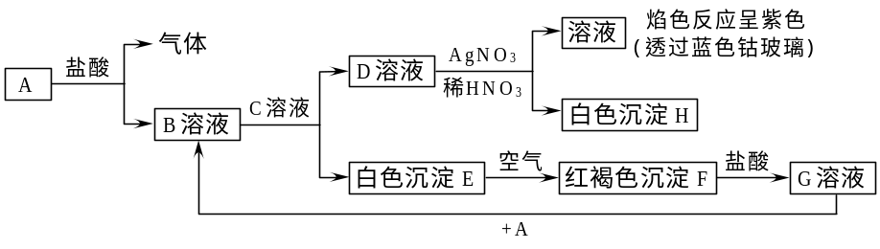
（1）写出下列物质的化学式：
A _________、B 、H 、F 。
（2）写出由A转变成B的离子方程式： 。
（3）写出用KSCN溶液鉴别G溶液的离子方程式： 。
（4）写出G溶液与A反应的离子方程式： 。

五、实验题（本题包括3小题，共20分）
23．（1分）下列实验操作或试剂保存方法正确的是 ：
A. 试剂保存：新制氯水和浓稀硝酸，保存在细口磨砂塞的棕色玻璃试剂瓶中；
B．配制一定物质的量浓度的烧碱溶液：准确称取一定质量的烧碱固体，放入到1000mL的容量瓶中，加水1000mL溶解，振荡摇匀；
C. 稀释浓硫酸：将蒸馏水沿烧杯内壁慢慢注入盛浓硫酸的烧杯中，并用玻璃棒不断搅拌，使产生的热量不断散失；
D. 取出分液漏斗中的上层液体：先把下层液体从分液漏斗下端管口放出，关闭活塞；再换一个接收容器，把上层液体从分液漏斗上口倒出。

24．（9分）某同学在学习了氨的性质以后类比思考：其他气体在一定条件下能否也可以形成喷泉？氨气的还原性能否还原CuO呢？于是他设计实验制取氨气并探究上述问题。请你参与他的活动并完成下列问题：
（1）实验制取氨气的化学方程式为 。
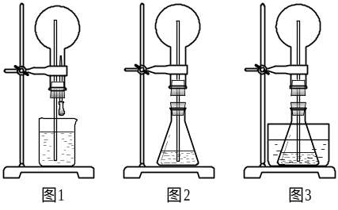
（2）图1为化学教材中的喷泉实验装置。该同学思考：只要满足烧瓶内压强小于烧瓶外的压强就可以产生喷泉。于是他设计了图2和图3所示的装置。
①在图2的锥形瓶中，分别加入足量的下列物质，反应后可能产生喷泉的是_____。
A．Cu和稀盐酸 B．NaHCO₃与NaOH溶液
C．MnO₂与稀盐酸 D．Na₂CO₃与稀盐酸
②在图3的锥形瓶中先加入易挥发物质（如酒精），后向水槽中加入冷水，再加入足量的下列物质，结果也会产生喷泉。水槽中加入的物质可以是__________。
A．浓硫酸 B．食盐 C．生石灰 D．蔗糖
（3）该同学设计了下列所示的实验装置（夹持及尾气处理装置未画出），探究氨气的还原性：
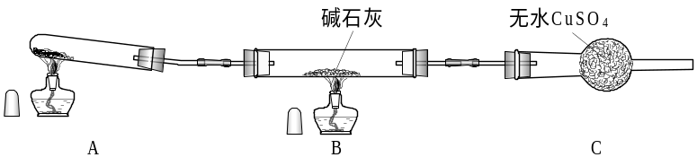
①该装置在设计上有一定缺陷，为保证实验结果的准确性，对该装置的改进措施是 。
②利用改进后的装置进行实验，观察到CuO变为红色物质，无水CuSO₄变蓝色，同时生成一种无污染的气体。写出氨气与CuO反应的化学方程式 。

25. （10分）实验室有一瓶密封不严的漂白粉，请利用以下仪器和试剂，完成该漂白粉成份的探究。试管、滴管、带导管的单孔塞、蒸馏水、自来水、1mol·l⁻¹HCl、品红溶液、新制澄清石灰水。
（1）[提出假设]假设一：该漂白粉未变质，含CaCl₂、Ca(ClO)₂；
假设二：该漂白粉全部变质，含 ；
假设三：该漂白粉部分变质，含CaCl₂、Ca(ClO)₂、CaCO₃。
（2）[进行实验]在答题卡上完成下表（不必检验Ca²⁺、Cl⁻）：

实验步骤 |  | 预期现象和结论
① | 用A试管取少量澄清石灰水备用，用B试管取少量样品，再向B试管 | 若无气体放出且澄清石灰水未见浑浊，则假设一成立；
②
③

六、计算题(本题包括1小题，8分)
26．在隔绝空气的条件下，某同学将一块被氧化钠覆盖的钠块用一张刺有小孔的纯净铝箔包好，然后放入盛满水且倒置于水槽中的容器内。待反应完全后，在容器中收集到1.12 L H₂（标准状况，忽略溶解的氢气的量），测得铝箔质量比反应前减少了0.27g，水槽和容器内溶液的总体积为2.0L，溶液中NaOH的浓度为0.050mol·L⁻¹。 试通过计算确定该钠块中钠元素的质量分数（精确到0.1%）。
2011年全国高中学生化学素质和实验能力竞赛
初赛试题(广东省B组)
参考答案和评分标准
一、选择题（本题包括10小题，每小题2分，共20分）
1.A 2.D 3.C 4.C 5.B 6.C 7.B 8.C 9.D 10.A

二、选择题（本题包括8小题，每小题3分，共24分）
11.B 12.CD 13.B 14.BC 15.A 16.CD 17.BC 18.D

三、填空题（本题包括3小题，共18分）
19．（7分，每空1分）（1）①C ②降低反应堆温度（或防止反应堆的核燃料温度过高而熔化，合理均给分） （2）C （3）①C ②A ③BD ④B
20.（5分) 3X+Y2Z（2分） ⑵（1分）0.05mol/(L·min) ⑶（2分）B E
21.（6分）
（1）（2分）N C
（2）（2分）强于（1分） 元素的单质与氢气化合的难易程度（1分。生成的气态氢化物的稳定性或最高价氧化物对应水化物的酸性强弱等）[答一条即可]
（3）（1分）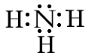 （4）（1分）NH₃+H₂CO₃=NH₄HCO₃

四、推断题 (本题包括1小题，10分)
22.（9分）
（1）（4分） Fe FeCl₂ AgCl Fe(OH)₃
（2）（2分）Fe+ 2H⁺ ＝Fe²⁺ + H₂↑ （化学式正确1分，配平1分）
（3）（2分）Fe^{3＋}+SCN－＝Fe(SCN)^{2＋} （或Fe³⁺+3SCN－＝Fe(SCN)₃等正确答案）
（4）（2分）2Fe^{3＋}＋Fe＝3Fe^{2＋}（化学式正确1分，配平1分）

五、实验题（本题包括3小题，共20分）
23．（2分）A D
24．（8分）
（1）（2分）2NH₄Cl + Ca(OH)₂CaCl₂+2NH₃↑+2H₂O
Δ
=
（2）（3分）①D（1分） ②AC（2分）
（3）（3分）①在装置A与B之间增加装有碱石灰的干燥管（其他合理答案均得分，1分） ②3CuO+2NH₃3Cu+N₂+3H₂O（2分）
Δ
=
25.（10分）（1）（2分）CaCl₂、CaCO₃
（2）（8分）
实验步骤 |  | 预期现象和结论
① | 加入适量1mol/LHCl（1分），塞上带导管的单孔塞（1分），将导管另一端插入A试管中（1分） | 若有气泡放出、且澄清石灰水变浑浊（1分），则假设二或三成立（或假设一不成立，1分）
② | 向步骤①的B试管滴入几滴品红溶液，振荡（1分）[或另取少量样品于试管中，滴入自来水振荡，再滴入品红溶液振荡] | 若品红不褪色，则假设二成立（1分）；若品红褪色，则假设三成立（1分）
③

六、计算题(本题包括1小题，8分)
26．（8分）由反应：Na₂O＋H₂O = 2NaOH， 2Na＋2H₂O = 2NaOH＋H₂↑，
2Al＋2NaOH＋2H₂O = 2NaAlO₂＋3H₂↑………………………….………...（1分）
则：n(余NaOH) = 2.0 L×0.05 mol·L^{－1} = 0.1 mol........................................（1分）
n（H₂） =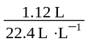＝0.05 mol.......................................................................（1分）
n（Al） = n（NaAlO₂）=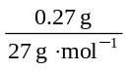= 0.01 mol.............................................（1分）
由电子守恒知：n(Na)＋3n(Al) = 2n(H₂)
即：n(Na)＋3×0.01 mol = 2×0.05 mol，得：n(Na) = 0.07 mol…………..…（1分）
由钠守恒知：n(NaAlO₂)＋n(NaOH) = n(Na)＋2n(Na₂O)
即：0.01 mol＋0.1 mol = 0.07 mol＋2n(Na₂O)........................................….…（1分）
得：n(Na₂O) = 0.02 mol…………………………………..…………………….（1分）
w (Na) =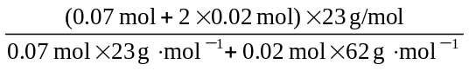×100%≈88.8%................... （1分）
（注：三个方程式得1分；若未写方程式，写出正确关系式也给1分。其它合理计算也参照给分）



